Корректировка справочника Виды документов
- Откройте объект Навигатора СПРАВОЧНИКИ – ДОКУМЕНТЫ – Виды документов
- На панели инструментов нажмите кнопку Создать:
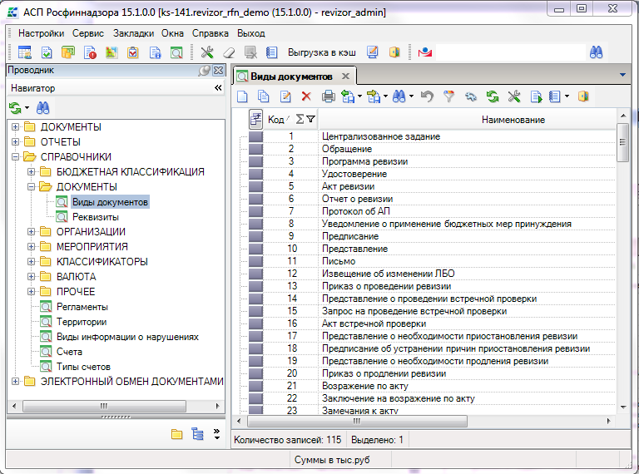
- В окне Виды документов – создание введите следующие значения полей:
- в поле Код*: 104;
- в поле Наименование: Акт о факте непредоставления документов;
в поле Типы документа* отметьте значение «исходящий»
(см. заполнение полей на рисунке ниже):
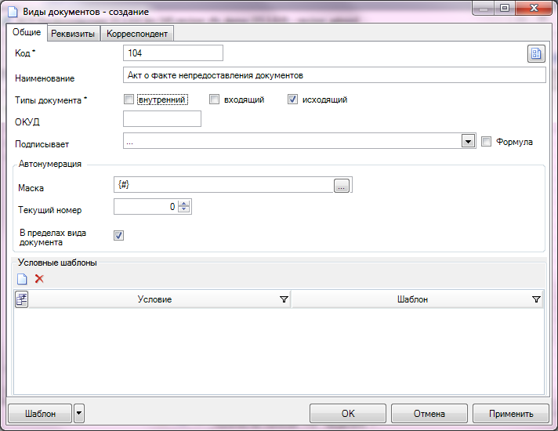
- Сохраните изменения, нажатием кнопки [Применить].
- Перейдите на вкладку Реквизиты.
- На панели инструментов нажмите кнопку Реквизиты:
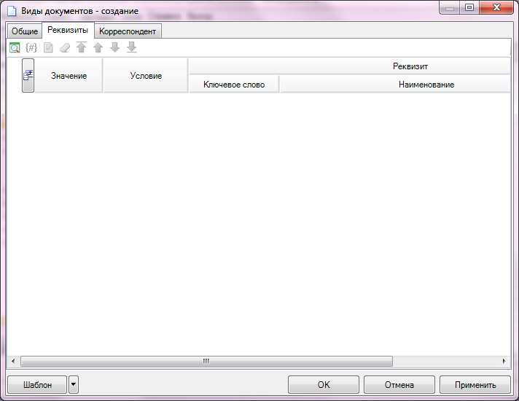
- В открывшемся окне Реквизиты на панели инструментов нажмите кнопку Создать:
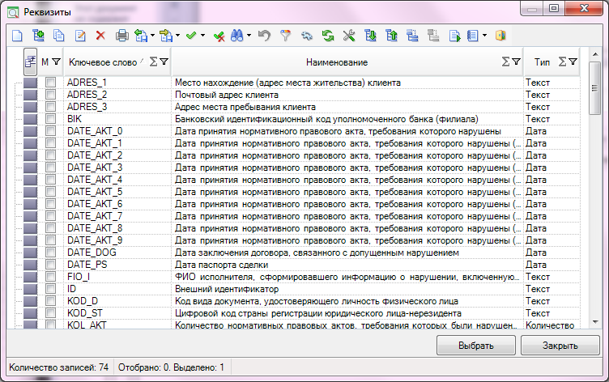
- В окне Реквизиты – создание введите следующие значения полей:
- в поле Ключевое слово*: ПРЕДСТАВИТЕЛЬ;
- в поле Наименование*: Представитель объекта подписавший документ;
- в поле Условие фильтра: {Организация}={Объект}
в поле Тип* установите значение Справочник и отберите по кнопке Сотрудники
(см. заполнение полей на рисунке ниже):
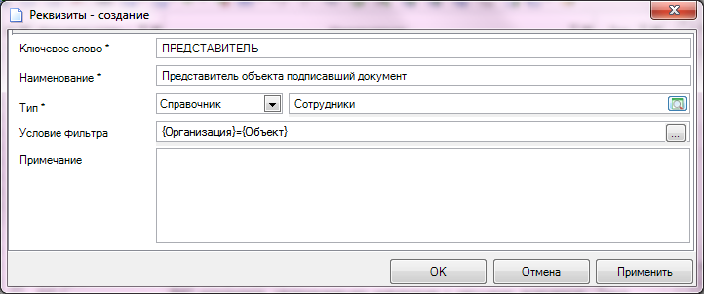
- Сохраните изменения, нажатием кнопки [ОК]
- В окне Реквизиты отметьте созданную запись ПРЕДСТАВИТЕЛЬ.
- Нажмите кнопку [Выбрать]:
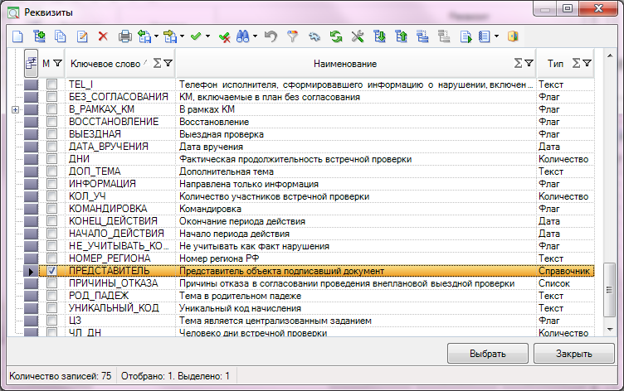
- Сохраните изменения, нажатием кнопки [ОК].
- На панели инструментов справочника Виды документов нажмите кнопку Создать:
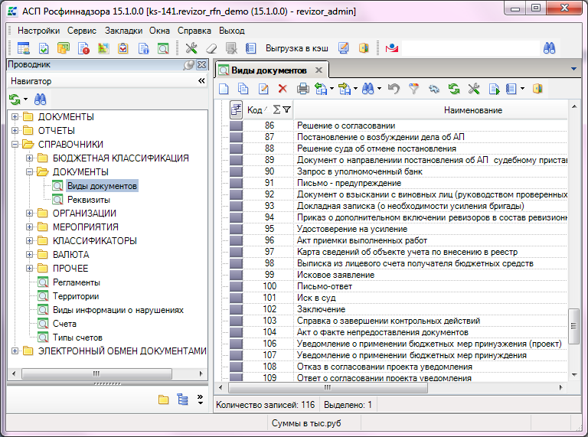
- В окне Виды документов – создание введите следующие значения полей:
- в поле Код*: 105;
- в поле Наименование: Акт изъятия документов;
в поле Типы документа* отметьте значение «исходящий»
(см. заполнение полей на рисунке ниже):
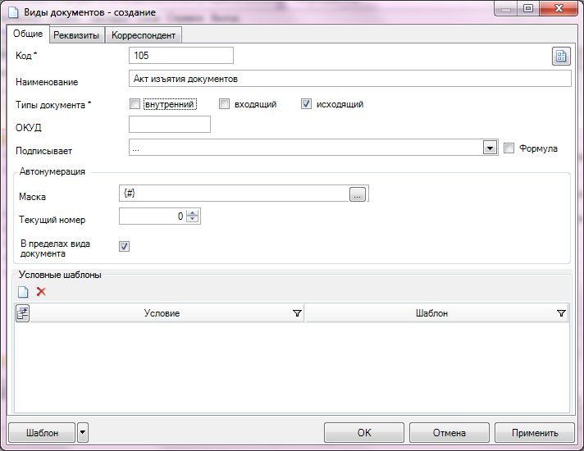
- Сохраните изменения, нажатием кнопки [Применить].
- Перейдите на вкладку Реквизиты.
- На панели инструментов нажмите кнопку Реквизиты:

- В открывшемся окне Реквизиты отметьте запись ПРЕДСТАВИТЕЛЬ.
- Нажмите кнопку [Выбрать]:
- Сохраните изменения, нажатием кнопки [ОК].

Корректировка справочника Регламенты
- Откройте объект Навигатора СПРАВОЧНИКИ - Регламенты.
- С помощью кнопки Редактировать откройте на редактирование регламент Проведение ревизии:
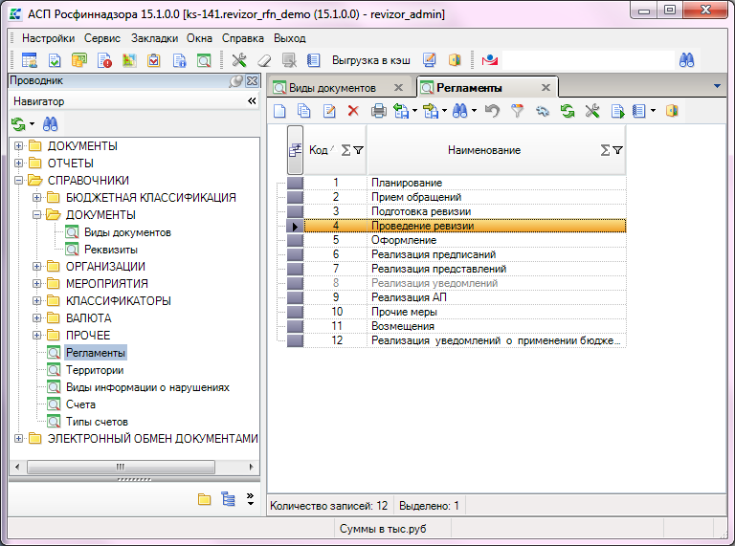
- В открывшемся окне редактирования регламента на панели инструментов нажмите кнопку Создать:
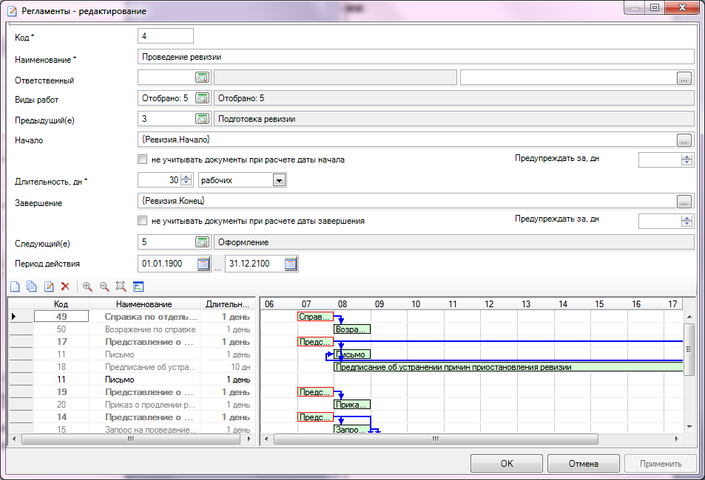
- В окне Документ – создание установите следующие значения полей:
- в поле Вид документа: 104. Акт о факте непредоставления документов;
- в поле Виды работ: Ревизия, Проверка, Проверка соблюдения актов валютного законодательства Российской Федерации и актов органов валютного регулирования, Обследование, Выездная проверка;
- в поле Длительность, дн: 1;
отметьте флаги: инициирующий, необязательный, автоисполнение
(см. заполнение полей на рисунке ниже)
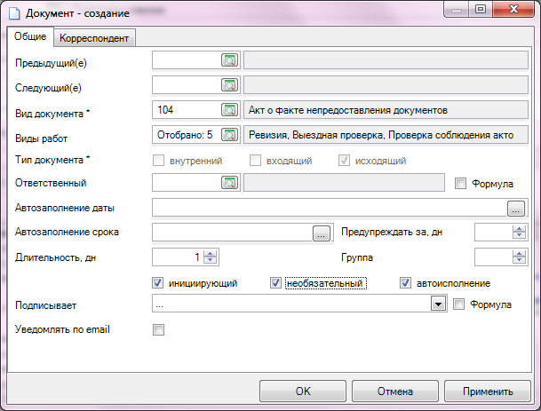
- Сохраните изменения, нажатием кнопки [ОК].
- Нажмите кнопку [Применить] в окне Регламенты – редактирование:
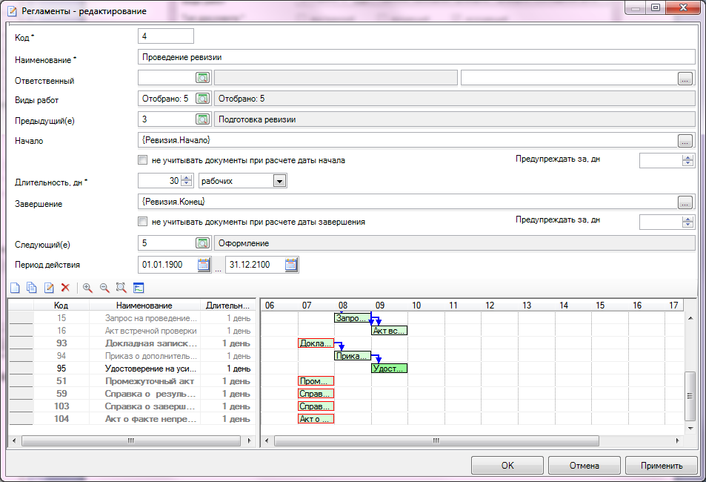
- В окне редактирования регламента на панели инструментов нажмите кнопку Создать:
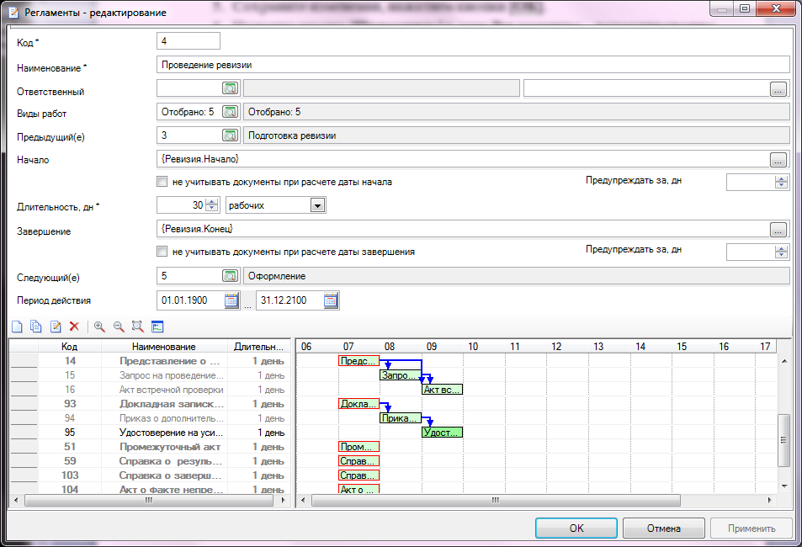
- В окне Документ – создание установите следующие значения полей:
- в поле Вид документа: 105. Акт изъятия документов;
- в поле Виды работ: Ревизия, Проверка, Проверка соблюдения актов валютного законодательства Российской Федерации и актов органов валютного регулирования, Обследование, Выездная проверка;
- в поле Длительность, дн: 1;
отметьте флаги: инициирующий, необязательный, автоисполнение
(см. заполнение полей на рисунке ниже)
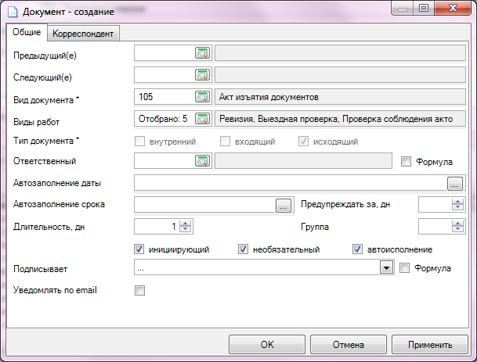
- Сохраните изменения, нажатием кнопки [ОК].
- Нажмите кнопку [Применить] в окне Регламенты – редактирование:
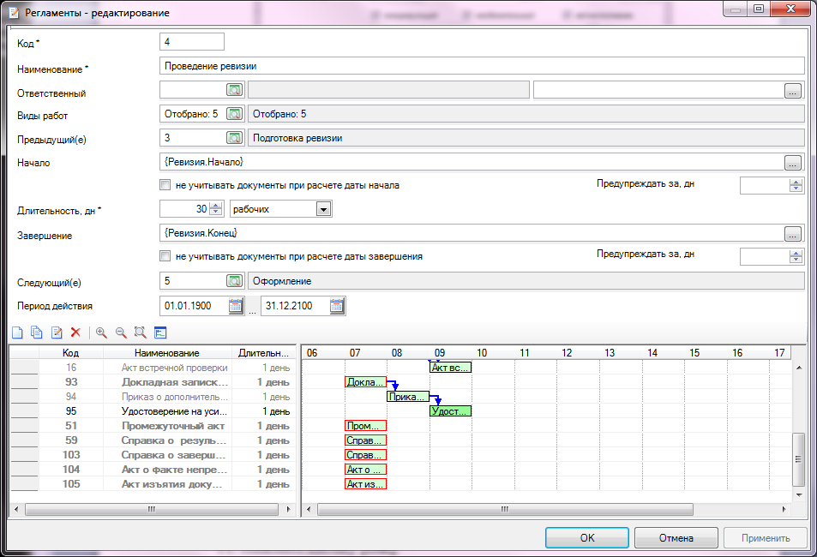
- Нажмите кнопку [ОК].

